Sono passati anni da quando un gruppo di amici valorosi, temerari e ambiziosi ha deciso di sfidare i poteri e i pericoli del grande mondo di Mystara alla ricerca di fama e di bottini, di segreti e orrori da affrontare nel segno del grande vessillo delle forze del Bene.
Questa è un po’ di storia di ciò che Leif ha vissuto negli anni in cui ognuno dei compagni ha seguito il richiamo di progetti e sentimenti personali.

All’inizio del suo viaggio ciò che era necessario era riposare il corpo e riequilibrare le idee che si sovrapponevano nelle notti attorno al fuoco dell’accampamento dove i sogni si intrecciavano alle faville trasportate dal vento della fantasia.
Una casa accogliente al limitare dei boschi occidentali della foresta di Alfheim che incarica di costruire secondo sue indicazioni è l’ideale per trovare quella condizione che aveva ritenuto auspicabile e la sua dimora comprese in futuro la presenza di alcune persone che potessero occuparsene e rendere piacevole il soggiorno del mago.
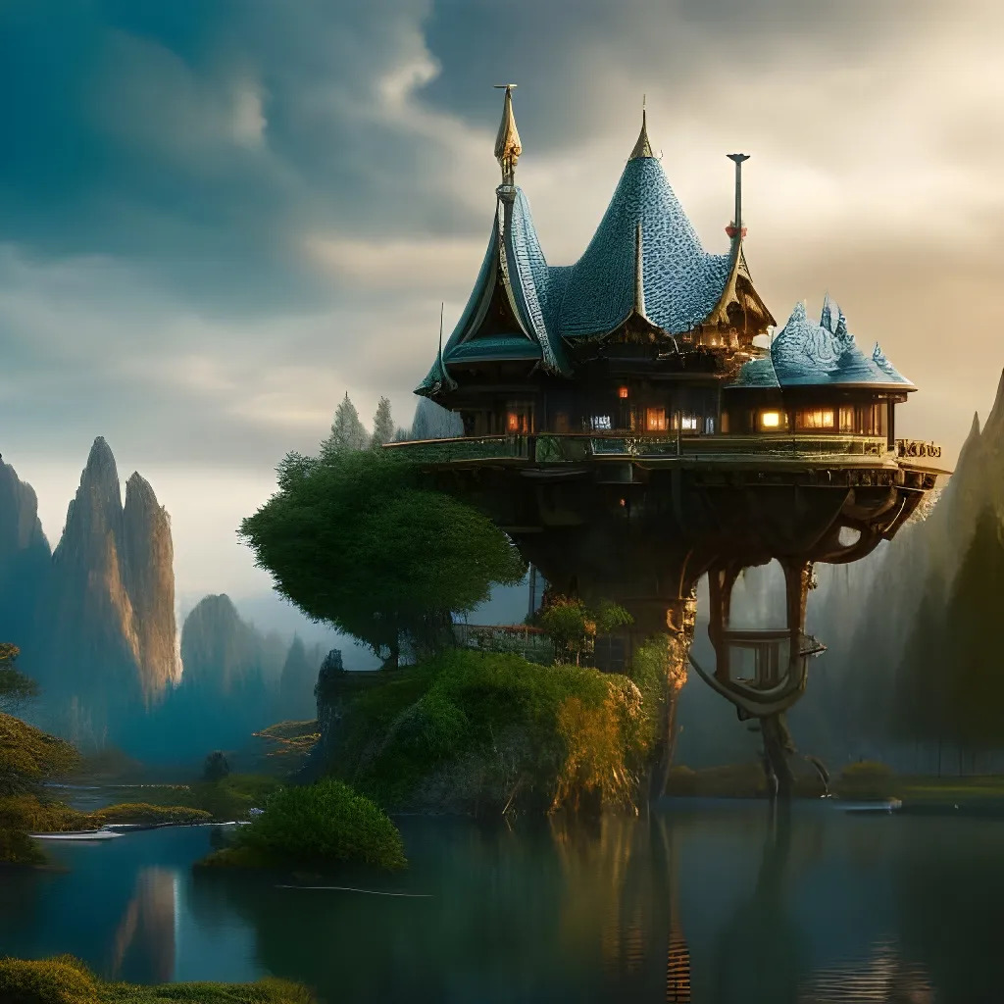
Nella figura l’abitazione di Leif vicino a Tallwoode alle porte di Alfheim

Note sulla personalità di Leif:
Probabilmente un personaggio piuttosto egocentrico il cui obiettivo è raggiungere l’immortalità.
Questo per sintetizzare ai minimi termini le intenzioni del mago e per fornire una semplice chiave di lettura per le sue azioni.
Vivere una vita intensa esplorando mondi ed emozioni, con l’ambizione di abbracciare il mondo tutto guardando dall’alto di potere, fama e conoscenza.
Questo desiderio, questa ambizione suprema la percepisce come un viaggio il cui cammino non è ancora delineato e pertanto vive le situazioni che gli si presentano come opportunità da cogliere ma che possono venire ignorate senza rimpianto ogni qualvolta nascondano pericoli sproporzionati o deviazioni rispetto al suo amor proprio.
Fondamentalmente una persona onesta che divisa tra Bene nel cuore e la licenza della Neutralità nelle scelte. Nei suoi viaggi e progetti combatte sempre il Male e rifiuta ogni alleanza con esso ed aiuta volentieri chi vive nella necessità.
La sua indole lo porta a porsi da pari a chiunque incontri.
Così nelle situazioni di combattimento, negli incontri, nella diplomazia ricopre il posto d’onore il desiderio di mantenere integra la propria persona sia fisicamente che intellettualmente, consapevole che guidare il proprio coraggio con intelligenza e saggezza darà sicuramente i frutti a cui ambisce.

Progetti
Leif ritiene che creando molti interessi economici avrà non solo accesso a disponibilità per realizzare i suoi scopi ma anche accesso a persone e luoghi importanti e situazioni ne accresceranno l’influenza.
Pensa che costruire un personaggio che combini contemporaneamente un intreccio tra il mago che affronta i pericoli dell’avventura e il mercante dai mille investimenti, tra il diplomatico e il benefattore che lascia il segno in molti luoghi lo porterà verso un vicino futuro pieno di possibilità.
Leif ha particolare stima e interesse verso il longevo e saggio popolo degli Elfi ad Alfheim anche se è consapevole del pregiudizio verso umani e soprattutto verso gli stregoni. Proprio questo aspetto influisce molto sulla considerazione che rivolge nel costruirsi una reputazione impeccabile.

La linea temporale degli investimenti è a discrezione del DM.

Capitale stimato circa 430.000 MO

Abitazioni
Nelle sue abitazioni, nella Torre, negli spazi personali a disposizione a Glantri e dove ha prestato servizio come ambasciatore sono presenti aree opportunamente studiate per il teletrasporto.
Casa studio a Tallwoode
È la casa dove ha cercato riposo per il periodo immediatamente successivo alla pausa nei viaggi con il gruppo.
In sua assenza un guardiaboschi e altre due persone si occupano di mantenere in ordine e pronta l’abitazione in caso di soggiorno.
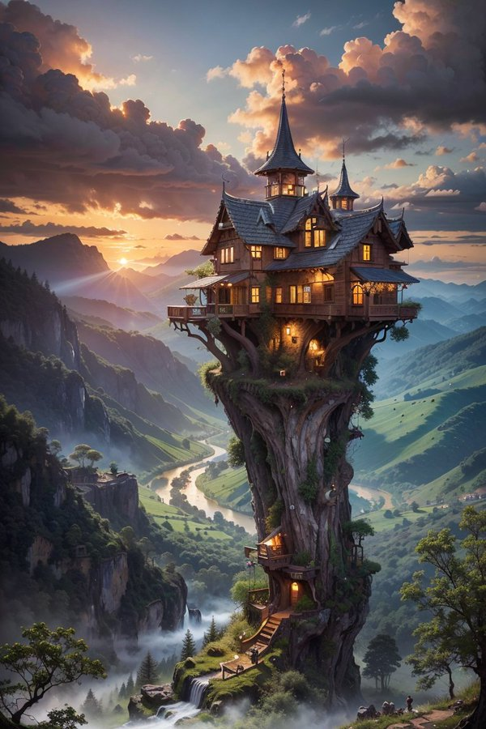
Risorse dedicate 2500 MO

Telemnar
Telemnar, in elfico fiamma argentea
La torre di magia di Leif situata nei pressi di Illefarn.
In progettazione visto che un mago può costruire la propria torre dal 15° livello.

Compagnie mercantili via mare
Vuole rafforzare l’importanza dei suoi movimenti via mare innanzitutto investendo 40.000 MO a Ierendi in costruzioni/migliorie della zona del porto dove le sue navi approdano e vengono ormeggiate, realizzando uffici permanenti con all’interno della darsena un cantiere di riparazioni, aperto anche alle imbarcazioni di altri proprietari.
Acquistare altre 2 navi grandi e 2 piccole (50.000 MO) per potenziare le rotte Shireton, Rundegos (Five Shires) e Ierendi.

Compagnia mercantile via terra
Usare l’esperienza maturata e l’influenza come ambasciatore per entrare in affari anche su tratte via terra nell’asse Five Shires – Repubblica di Darokin – Glantri investendo 50.000 MO

Compagnia Lame d’Argento
Leif ha un progetto a lungo termine che, come direzione approssimativa, ha la creazione di una compagnia di mercenari temuta e rispettata che operi prevalentemente nel centro ovest di Mystara.
Questo progetto ha come basamento la creazione di unità addestrate e soprattutto organizzate che inizialmente troveranno impiego come scorte mercantili lungo le rotte tra Darokin e Glantri per poi estendere il raggio d’azione lungo tutta la rotta Five Shires – Repubblica di Darokin – Glantri.
Il progetto parte con la costruzione di un avamposto presso il villaggio di Hendry alle porte di Darokin e posto vicino alle rive del fiume Helleck che strategicamente è funzionale anche alla navigazione sul fiume Streel.
L’avamposto darebbe base, alloggio e campo di addestramento a soldati scelti con l’obiettivo di creare un corpo che possa evolversi in futuro oltre la semplice scorta armata rispettando parametri che consentano di garantirne la presenza rispettata nei reami di Mystara, per cui verrebbero arruolati uomini che non conferiscano etichette negative alla compagnia scartando le candidature di violenti, criminali e alcolizzati.
L’investimento iniziale sarebbe di 230.000 MO per la costruzione delle baracche, stalle, uffici, fucine, magazzini, cucine e altri servizi necessari.
Lame d’Argento sarebbe il nome pensato per la definitiva riuscita del corpo di mercenari, nel mentre i soldati potrebbero essere chiamati come le Guardie di Hendry che, come distinzione da altre guardie simili, avrebbero uniformi curate, disciplina e armamenti migliori e una reputazione di continuità nel tempo viste le dimensioni del gruppo.
Una delle idee iniziali per inserire il gruppo e raccogliere i frutti dell’investimento è di proporre molto presto nella zona di Darokin uomini come scorte private a persone importanti in occasione di spostamenti o eventi particolari, servizi ordine a cerimonie religiose, integrazione di effettivi al soldo di qualche signore in momenti di tensione con qualche rivale.
Della presenza del servizio di scorta ne beneficerebbero anche i trasporti via terra e via mare della compagnia precedentemente creata che potrebbe sfruttare questo plus per avvantaggiarsi su eventuali concorrenti.

La via delle storie
Un altro progetto è creare in alcune città dei teatri o luoghi dove artisti e compagnie possano esibirsi acquistando zone in posizioni centrali rigorosamente evitando le aree malfamate e sfruttando il giro di artisti dare supporto a compagnie itineranti mettendole sotto contratto.
L’idea è di proporre spettacoli, anche eleganti, che possano poi essere proposti alla corte di nobili e mercanti facoltosi.
La zona per ora è sempre la Repubblica di Darokin che è molto vasta e propizia per iniziare.
A questo proposito sono da destinare 20.000 MO.
Le entrate potrebbero essere l’affitto dei teatri alle compagnie interessate o il compenso per il fornire la compagnia o l’artista o la mediazione per l’evento.
Non è amore per l’arte fine a sé stesso però.
Compagnie o artisti che si muovono sotto l’ala di un comune movimento conosciuto, mezzi che trasportano materiali e scenografie potrebbero essere un buon veicolo per persone che hanno necessità di viaggiare in incognito o di far perdere le proprie tracce per un po’, così come si potrebbe creare un interessante canale per informazioni che servizi d’intelligence dei vari regni saprebbero sfruttare pagando il giusto naturalmente.

Il benefattore (
Leif trova necessario legare il proprio nome a opere dalle quali apparentemente non trae beneficio.
Biblioteche e donazioni a orfanotrofi a Ierendi, Shireton, Selenica e Karameikos.
Supporto di viveri a villaggi delle Cinque Contee e alle regioni costiere dell’Isola di ierendi durante i momenti di siccità o pesca infruttuosa
10.000 MO

La notte stellata
Finanziare l’apertura a Darokin di un negozio di rarità, astrologia, pozioni, curiosità magiche e non.
2.000 MO
Potrebbe essere anche questo un luogo dove persone si diano appuntamento e possano parlare anche in maniera riservata.
Ricerca del divino
Leif, inoltre valuta se stringere amicizia/collaborazione con rappresentanti di uno dei culti Legali o Neutrali di Mystara come Ixion o Noumena.

